Neues Mess- und Regelgerät
Intelligente Lösung für die Kühlturmsteuerung

Leistungsstark und einfach zu bedienen
ProMinent hat mit AEGIS S ein einfach zu bedienendes Mess- und Regelgerät für Verdunstungskühlanlagen entwickelt. Das neue Gerät versetzt Anlagenbetreiber in die Lage, ihren Kühlwasserkreislauf zuverlässig am Laufen und den Kühlturm sauber zu halten.
AEGIS S ist eine intelligente und leistungsstarke Lösung für die Kontrolle von Parametern, die in der Kühlwasseraufbereitung gemessen und geregelt werden. Der Regler misst unter anderem die Leitfähigkeit und regelt die Dosierung von Bioziden und Korrosionsschutzmitteln, wodurch biologisches Wachstum verhindert wird.
Für Anlagenbetreiber ist nicht nur ein sauberer Kühlturm, sondern auch eine energiesparende Kühlung wichtig. AEGIS S ermöglicht durch Zeitschaltuhren für Winter und Sommer sowie bestimmte Wochentageseinstellungen einen wirtschaftlichen Betrieb. Dank eines Touch-Displays ist das Mess- und Regelgerät einfach und komfortabel zu bedienen. Mit einer Live-Ansicht des animierten Kühlkreislaufs mit aktuellen Messwerten, dem Status des Absalzventils, einer Tankfüllstandsanzeige sowie der Darstellung des Prozessstatus ermöglicht er eine hohe Prozesssicherheit.
Durch eine automatische Berichterstattung, einen integrierten Wartungskalender und andere Funktionen sparen Kühlturmbetreiber Zeit und Aufwand. Flexible Kommunikationsmöglichkeiten wie z.B. Modbus RTU und Modbus TCP bieten einen bequemen Datenaustausch.
Für die Aufbereitung von Kühlwasser in Verdunstungskühlanlagen ist der Regler konform mit VDI 2047 und 42. BImSchV. ​​​ Die Richtlinienreihe VDI 2047 des Verein Deutscher Ingenieure e.V. gibt Betreibern unter anderem Hinweise zum hygienegerechten Betrieb von Kühlanlagen. Die 42. BImSchV - Verordnung zur Durchführung des Bundes-Immissionsschutzgesetzes - definiert verbindliche Richtlinien für den Betrieb von Kühltürmen, Verdunstungskühlanlagen und Nassabscheidern.
In diesem Video finden Sie weitere Informationen zum Betrieb einer Kühlanlage: https://youtu.be/vR5jjxEiRrw

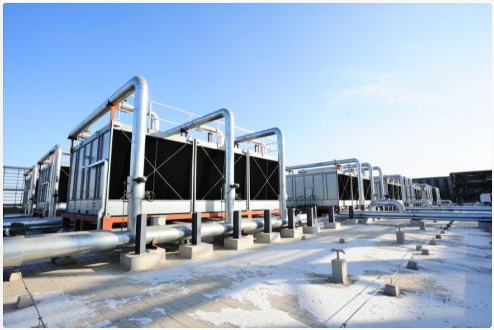
Bild: ProMinent bietet eine intelligente Lösung für die Kühlturmsteuerung (Bild: © AdobeStock)
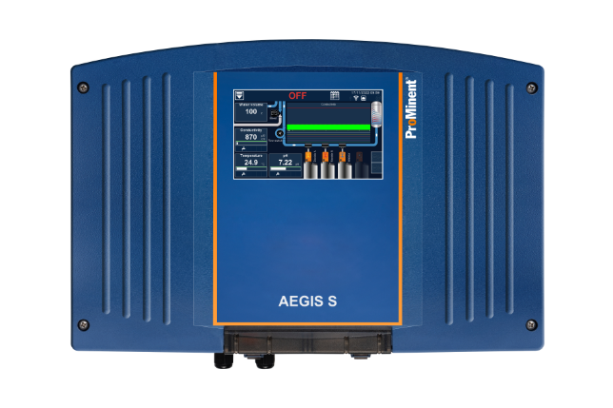
Bild: Das neue Mess- und Regelgerät AEGIS S ist leistungsstark und einfach zu bedienen (Bild: ProMinent).


Die ProMinent Unternehmensgruppe ist Hersteller von Komponenten und Systemen für die Dosiertechnik sowie zuverlässiger Lösungspartner für die Wasseraufbereitung und digitales Fluidmanagement. Hauptsitz der Unternehmensgruppe ist Heidelberg. Über 2.700 Mitarbeiterinnen und Mitarbeiter in rund 50 eigenen Vertriebs- und Servicegesellschaften sowie 11 Produktionsstätten arbeiten täglich daran, ProMinent Kunden individuelle Lösungen und den gewohnt kompetenten Service anzubieten. Weitere Informationen: www.prominent.com

ProMinent Group
ProMinent Deutschland
ProMinent Group

